综合练习（三）

一、单项选择题
1.已知等比数列{a_{n}}，a₁=3，且4 a₁、2 a₂、a₃成等差数列，则a₃＋a₄＋a₅等于（ ）
A.33
B.72
C.84
D.189

2.
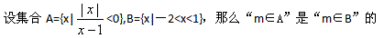
A.充分而不必要条件
B.必要而不充分条件
C.充要条件
D.既不充分也不必要条件

3.设α，β，γ为平面，m，n，l为直线，则m⊥β的一个充分条件为（ ）
A.α⊥β，α∩β=l，m⊥l
B.α∩γ=m, α⊥γ, β⊥γ
D. α⊥γ, β⊥γ,m⊥α
C.α⊥γ, β⊥γ,m⊥α
D.n⊥α,n⊥β,m⊥α

4.已知m<0,?（x）=mx³+12x/m,且?′（1）≥-12,则实数m的值为（ ）
A.2
B.-2
C.4
D.-4

5.如图，正三棱形A-BCD中，点E为棱AB中点，点F为棱CD中点，若异面直线EF和AC所成的角为π/ 3，则异面直线EF与BD所成的角（ ）
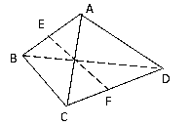
A.等于π/ 6
B.等于π/ 4
C.等于π/ 2
D.无法确定

6.如图为一几何体的展开图，其中ABCD是边长为6的正方形，SD=PD=6,CR=SC,AQ=AP，点S，D，A，Q及P，D，C，R共线，沿图中虚线将它们折叠起来，使P,Q,R,S四点重合，如果要用这样的几何体拼成一个棱长为6的正方体，则需要这样的几何体个数为（ ）
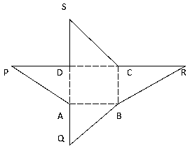
A.6个
B.5个
C.4个
D.3个

7.已知圆F的方程是x²＋y²－2y=0,抛物线的顶点在原点，焦点是圆心F，过F引倾斜角为α的直线l，l与抛物线和圆依次交于A、B、C、D四点（在直线l上，这四个点从左至右依次为A、B、C、D），若|AB|,|BC|,|CD|成等差数列，则α的值为（ ）
A.±arctan$(sqrt(2))/(2)$
B.π/4
C.arctan$(sqrt(2))/(2)$
D.arctan$(sqrt(2))/(2)$或π-arctan$(sqrt(2))/(2)$

二、填空题
1.
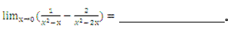
2.
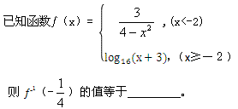

3.在正三棱柱ABC-A₁B₁C₁中，AB=2.AB₁⊥BC₁则此正三棱柱的体积为 。

4.RtΔABC的三个顶点在给定的抛物线y²=2px(p>0)上，斜边AB平行与y轴，则AB边上的高|CD|=。

5.满足条件AB=2,AC=$sqrt(2)$BC的三角形ABC的面积的最大值_________。

6.某篮球选手每次投篮命中的概率为1/2，各次投篮间相互独立，记此选手投篮n次的命中率为a_{n}(即a_{n}为进球数与投篮数n之比)，若事件A：a₂ =1/2 ,则P（A）=________；若事件B：a₆=1/2,a_{n}≤1/2 ,n=1,2,3,4,5则P（B）=________.

三、计算题
1.一袋中共有除颜色外完全相同的6个小球，其中一个红色、两个黄色，三个白色，
（1）从袋中有放回地摸取小球6次，每次1个，求恰有一次摸取红球、两次摸出黄球、三次摸出白球的概率。
（2）从袋中每次摸取1个小球，取后不再放回，求第三次取到白球的概率。
（3）从袋中每次摸取1个小球，取后不再放回，规定摸到红球即停止，最多取4次，求取球次数ζ的分布列

2.
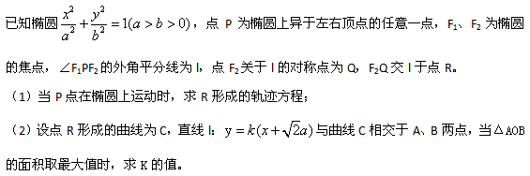

答案部分

一、单项选择题
1.
【正确答案】：C
【答疑编号10024199】

2.
【正确答案】：D
【答疑编号10024200】

3.
【正确答案】：D
【答疑编号10024201】

4.
【正确答案】：B
【答疑编号10024202】

5.
【正确答案】：A
【答疑编号10024203】

6.
【正确答案】：D
【答疑编号10024204】

7.
【正确答案】：D
【答疑编号10024205】

二、填空题
1.
【正确答案】：$-(1)/(2)$
【答疑编号10024206】

2.
【正确答案】：-4
【答疑编号10024207】

3.
【正确答案】：$sqrt(6)$
【答疑编号10024208】

4.
【正确答案】：2p
【答疑编号10024209】

5.
【正确答案】：$2sqrt(2)$
【答疑编号10024210】

6.
【正确答案】：1/2,5/64
【答疑编号10024211】

三、计算题
1.
【正确答案】：
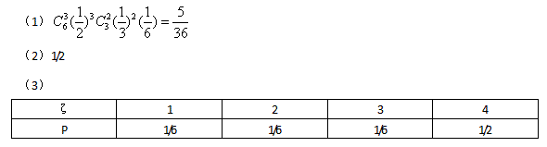【答疑编号10024212】

2.
【正确答案】：
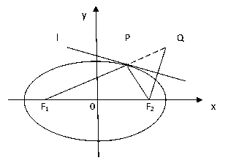
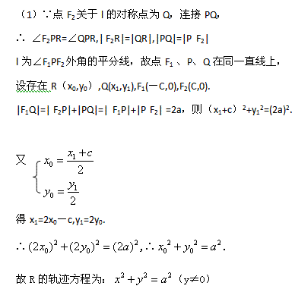
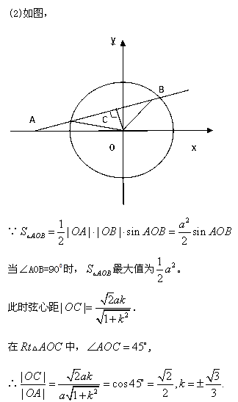
【答疑编号10024213】

